**МИНОБРНАУКИ РОССИИ**

**Санкт-Петербургский государственный**

**электротехнический университет**

**«ЛЭТИ» им. В.И. Ульянова (Ленина)**

**Кафедра МОЭВМ**

**отчет**

по лабораторной работе №**5**

по дисциплине «Операционные системы»

на тему: Сопряжение стандартного и пользовательского обработчиков прерываний

|  |  |  |
| --- | --- | --- |
| Студент гр. 6381 |  | Кухарев М.А. |
| Преподаватель |  | Губкин А.Ф. |

Санкт-Петербург

2018

**Цель работы:**

Исследование возможности встраивания пользовательского обработчика прерываний в стандартный обработчик от клавиатуры. Пользовательский обработчик прерываний получает управление по прерыванию (int 09h) при нажатии клавиши на клавиатуре. Он обрабатывает скан-код и осуществляет определенные действия, если скан-код совпадает с определенными кодами, которые он должен обрабатывать. Если скан-код не совпадает с этими кодами, то управление передается стандартном прерыванию.

**Ход работы:**

1. Написан программный модуль .EXE, который выполняет такие же функции, как в программе лабораторной работы №4, будем использовать прерывание от клавиатуры int 09h. По нажатию комбинаций клавиш Ctrl+Alt+H и Ctrl+Alt+C прерывание будет выводить соответствующие сообщения. Если скан-код не совпадает с данными, то осуществляется передача управления стандартному обработчику прерывания.
2. Запуск программы. Введем любые символы, кроме заданных:

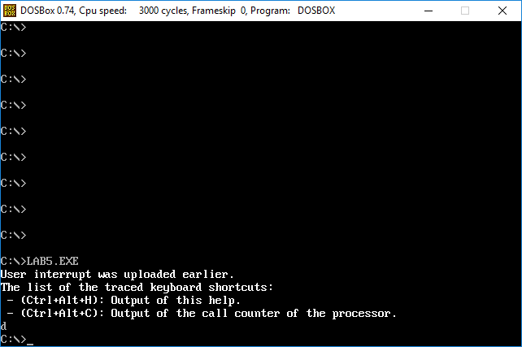

(рис. 1)

Управление передается стандартному обработчику. Введем комбинации клавиш Ctrl+Alt+H и Ctrl+Alt+C : 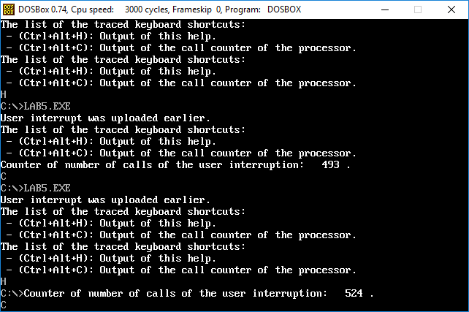

(рис. 2)

1. Проверка размещения программы в памяти. Воспользуемся программой из лабораторной роботы №3:

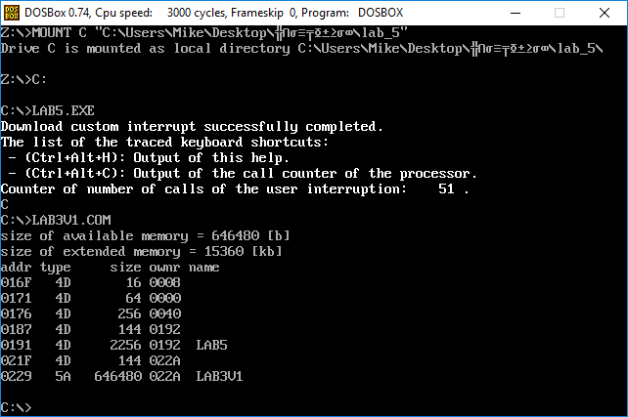

(рис. 3)

По рис. 3 видно, что резидент выгружен в память и используется.

1. Запустим программу еще раз: программа определяет установленный обработчик прерывания

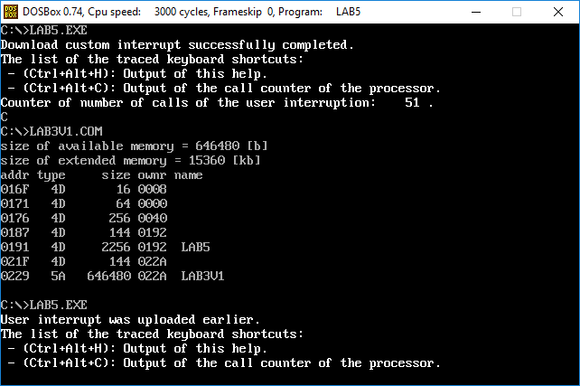

(рис. 4)

1. Запустим программу с ключом выгрузки /un (рис. 5):

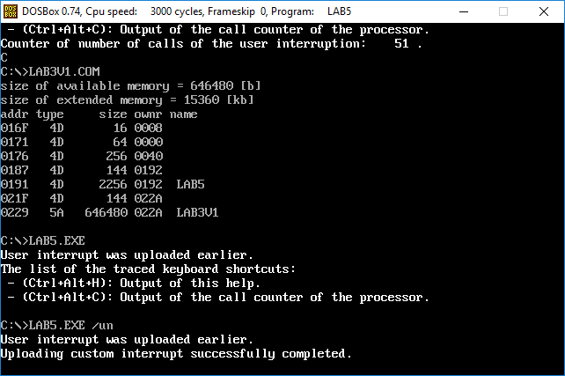

(рис. 5)

Запустим программу лабораторной работы №3: резидентный обработчик прерывания выгружен (рис. 6):

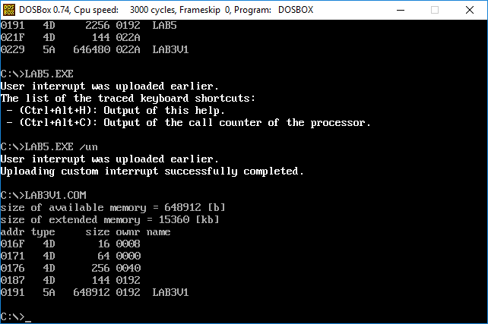

(рис. 6)

**Ответы на контрольные вопросы:**

1. *Какого типа прерывания использовались в работе?*

В работе использовались программные и аппаратные (прерывания от контроллера клавиатуры при нажатии клавиш) прерывания.

1. *Чем отличается скан-код от кода ASCII?*

С помощью скан-кода драйвер клавиатуры распознает, какая именно клавиша была нажата. А ASCII – это всего лишь таблица всех имеющихся символов, которые могут быть выведены в консоль. К скан-кодам относятся также функциональные клавиши, клавиши управления.

**Вывод:**

В результате выполнения данной лабораторной работы были исследованы возможности встраивания пользовательского обработчика прерываний в стандартный обработчик от клавиатуры.

**Приложение: Код программы**

.SEQ

L5_CODE SEGMENT

ASSUME CS: L5_CODE, DS: L5_DATA, ES: NOTHING, SS: L5_STACK

START: jmp l5_start

L5_DATA SEGMENT

PSP_SIZ = 10h

STK_SIZ = 10h

CMD_BUF db 80h dup (00h)

HK_KEY1 = 23h

HK_ASC1 = 'H'

HK_KEY2 = 2Eh

HK_ASC2 = 'C'

L5_SIGN db 'String = signature.', 0Dh, 0Ah, '$'

CMD_ERR db 'Error! At the end of the command line detected an invalid parameter.', 0Dh, 0Ah, '$'

UNL_ERR db 'Error!The program started with the key "/un" before the implementation of interrupts.', 0Dh, 0Ah, '$'

STA_LOA db 'Download custom interrupt successfully completed.', 0Dh, 0Ah, '$'

STA_ALR db 'User interrupt was uploaded earlier.', 0Dh, 0Ah, '$'

STA_UNL db 'Uploading custom interrupt successfully completed.', 0Dh, 0Ah, '$'

INF_USG db 'The list of the traced keyboard shortcuts:', 0Dh, 0Ah, '$'

INF_HK1 db ' - (Ctrl+Alt+H): Output of this help.', 0Dh, 0Ah, '$'

INF_HK2 db ' - (Ctrl+Alt+C): Output of the call counter of the processor.', 0Dh, 0Ah, '$'

INT_CNT db 'Counter of number of calls of the user interruption: .', 0Dh, 0Ah, '$'

PRM_ERR db 'Failed to release the memory used by the program. Error code: H.', 0Dh, 0Ah, '$'

ENM_ERR db 'Unable to free the memory occupied by the environment. Error code: H.', 0Dh, 0Ah, '$'

KEEP_IP dw ?

KEEP_CS dw ?

IT_CNTR dw 0

CHR_EOT = '$'

INF_CLR = 0Fh

INT_STACK DW 100 dup (?)

KEEP_SS DW 0

KEEP_AX DW ?

KEEP_SP DW 0

L5_DATA ENDS

L5_STACK SEGMENT STACK

db STK_SIZ * 10h dup (?)

L5_STACK ENDS

;Ghjwtlehs

;__________________________________________

TETR_TO_HEX PROC NEAR

and AL, 0Fh

cmp AL, 09h

jbe NEXT

add AL, 07h

NEXT: add AL, 30h

ret

TETR_TO_HEX ENDP

;перевод байта из AL в два символа HEX

BYTE_TO_HEX PROC NEAR

push CX

mov AH, AL

call TETR_TO_HEX

xchg AL, AH

mov CL, 04h

shr AL, CL

call TETR_TO_HEX

pop CX

ret

BYTE_TO_HEX ENDP

;перевод в HEX слова из AX

WRD_TO_HEX PROC NEAR

push AX

push BX

push DI

mov BH, AH

call BYTE_TO_HEX

mov DS:[DI], AH

dec DI

mov DS:[DI], AL

dec DI

mov AL, BH

call BYTE_TO_HEX

mov DS:[DI], AH

dec DI

mov DS:[DI], AL

pop DI

pop BX

pop AX

ret

WRD_TO_HEX ENDP

;перевод байта из AL в DEC

BYTE_TO_DEC PROC NEAR

push AX

push CX

push DX

push SI

xor AH, AH

xor DX, DX

mov CX, 0Ah

loop_bd: div CX

or DL, 30h

mov DS:[SI], DL

dec SI

xor DX, DX

cmp AX, 0Ah

jae loop_bd

cmp AL, 00h

je end_l

or AL, 30h

mov DS:[SI], AL

end_l: pop SI

pop DX

pop CX

pop AX

ret

BYTE_TO_DEC ENDP

;перевод слова из AX в DEC

WRD_TO_DEC PROC NEAR

push BX

xor BX, BX

call DWRD_TO_DEC

pop BX

ret

WRD_TO_DEC ENDP

;перевод BX:AX в DEC

DWRD_TO_DEC PROC NEAR

push AX

push BX

push CX

push DX

push DI

jmp clear_dd

cont_dd: mov AX, CX

mov BX, DX

clear_dd: xor CX, CX

xor DX, DX

check_dd: cmp BX, 00h

ja subst_dd

cmp AX, 0Ah

jb write_dd

subst_dd: clc

sub AX, 0Ah

sbb BX, 00h

clc

add CX, 01h

adc DX, 00h

jmp check_dd

write_dd: add AX, 30h

mov DS:[DI], AL

dec DI

test CX, CX

jnz cont_dd

test DX, DX

jnz cont_dd

pop DI

pop DX

pop CX

pop BX

pop AX

ret

DWRD_TO_DEC ENDP

;__________________________________________

; вывод символа

PR_CHR_BIOS PROC NEAR

push AX

push BX

push CX

xchg AL, CL

mov AH, 0Fh

int 10h

xchg AL, CL

mov AH, 09h

mov CX, 01h

int 10h

pop CX

pop BX

pop AX

ret

PR_CHR_BIOS ENDP

;вывод текста

PR_STR_BIOS PROC NEAR

push AX

push BX

push CX

push DX

push DI

push ES

mov AX, DS

mov ES, AX

mov AH, 0Fh

int 10h

mov AH, 03h

int 10h

mov DI, 00h

dsbp_nxt: cmp byte ptr DS:[BP+DI], CHR_EOT

je dsbp_out

inc DI

jmp dsbp_nxt

dsbp_out: mov CX, DI

mov AH, 13h

mov AL, 01h

int 10h

pop ES

pop DI

pop DX

pop CX

pop BX

pop AX

ret

PR_STR_BIOS ENDP

;__________________________________________

;ќбработчик прерывани¤

INT_09H_PRO PROC FAR

mov KEEP_SS, SS

mov KEEP_SP, SP

mov KEEP_AX, AX

mov AX,seg INT_STACK

mov SS,AX

mov SP,0

mov AX,KEEP_AX

push AX

push BX

push CX

push BP

push DI

push DS

push ES

mov AX, L5_DATA

mov DS, AX

mov AX, 40h

mov ES, AX

inc IT_CNTR

mov AL, ES:[17h]

and AL, 00001100b

cmp AL, 00001100b

jne orig_int

in AL, 60h

jmp chk_hk01

orig_int: pushf

call dword ptr DS:[KEEP_IP]

jmp int_quit

chk_hk01: cmp AL, HK_KEY1

jne chk_hk02

mov AH, AL

in AL, 61h

or AL, 10000000b

out 61h, AL

and AL, 01111111b

out 61h, AL

mov BL, INF_CLR

lea BP, INF_USG

call PR_STR_BIOS

lea BP, INF_HK1

call PR_STR_BIOS

lea BP, INF_HK2

call PR_STR_BIOS

mov CH, AH

mov CL, HK_ASC1

jmp buff_wrt

chk_hk02: cmp AL, HK_KEY2

jne orig_int

mov AH, AL

in AL, 61h

or AL, 10000000b

out 61h, AL

and AL, 01111111b

out 61h, AL

lea DI, INT_CNT

add DI, 57

mov AX, IT_CNTR

call WRD_TO_DEC

mov BL, INF_CLR

lea BP, INT_CNT

call PR_STR_BIOS

mov CH, AH

mov CL, HK_ASC2

jmp buff_wrt

buff_wrt: mov AH, 05h

int 16h

cmp AL, 00h

jne int_quit

jmp int_quit

int_quit: mov AL, 20h

out 20h, AL

pop ES

pop DS

pop DI

pop BP

pop CX

pop BX

pop AX

mov AX,KEEP_SS

mov SS,AX

mov AX,KEEP_AX

mov SP,KEEP_SP

iret

INT_09H_PRO ENDP

;__________________________________________

;начало работы программы

l5_start: mov BX, L5_DATA

mov DS, BX

push ES

mov AH, 35h

mov AL, 09h

int 21h

mov KEEP_CS, ES

mov KEEP_IP, BX

pop ES

jmp cmds_buf

;обработка хвоста командной строки

cmds_buf: xor BH, BH

xor CH, CH

mov CL, ES:[80h]

cmp CL, 00h

je sign_chk

lea DI, CMD_BUF

mov SI, 81h

mov AH, 00h

jmp cmds_chk

cmds_chk: mov AL, byte ptr ES:[SI]

cmp AL, '"'

jne cmds_chr

not AH

and AH, 00000001b

jmp cmds_nxt

cmds_chr: cmp AL, ' '

jne cmds_wrt

cmp AH, 00h

jne cmds_wrt

mov AL, 01h

jmp cmds_wrt

cmds_wrt: mov DS:[DI], AL

inc DI

jmp cmds_nxt

cmds_nxt: inc SI

loop cmds_chk

mov AL, 01h

mov DS:[DI], AL

cmp AH, 00h

jne cmds_err

lea DI, CMD_BUF

jmp pars_chk

cmds_err: mov BL, INF_CLR

lea BP, CMD_ERR

call PR_STR_BIOS

jmp dos_quit

;проверка установленного вектора прерывани¤

sign_chk: mov AX, L5_DATA

sub AX, L5_CODE

mov CX, KEEP_CS

add CX, AX

mov ES, CX

lea DI, L5_SIGN

lea CX, CMD_ERR

sub CX, DI

xor BL, BL

jmp sign_nxt

sign_nxt: mov AL, DS:[DI]

mov AH, ES:[DI]

cmp AL, AH

jne cint_chk

inc DI

loop sign_nxt

mov BL, 01h

jmp cint_chk

;проверка параметров консоли

pars_chk: cmp byte ptr DS:[DI], 00h

je sign_chk

cmp byte ptr DS:[DI], 01h

je pars_nxt

jmp pars_st1

pars_st1: cmp byte ptr DS:[DI], '/'

je pars_st2

cmp byte ptr DS:[DI], '\'

je pars_st2

jmp pars_unk

pars_st2: inc DI

cmp byte ptr DS:[DI], 'u'

je pars_st3

cmp byte ptr DS:[DI], 'U'

je pars_st3

jmp pars_unk

pars_st3: inc DI

cmp byte ptr DS:[DI], 'n'

je pars_ex1

cmp byte ptr DS:[DI], 'N'

je pars_ex1

jmp pars_unk

pars_ex1: mov BH, 01h

jmp pars_nxt

pars_nxt: inc DI

jmp pars_chk

pars_unk: mov BL, INF_CLR

lea BP, CMD_ERR

call PR_STR_BIOS

jmp dos_quit

;проверка флагов

cint_chk: cmp BL, 00h

jne cint_unf

cmp BH, 00h

je cint_inj

mov BL, INF_CLR

lea BP, UNL_ERR

call PR_STR_BIOS

jmp dos_quit

cint_inj: push DS

mov AX, seg INT_09H_PRO

mov DS, AX

lea DX, INT_09H_PRO

mov AH, 25h

mov AL, 09h

int 21h

pop DS

mov BL, INF_CLR

lea BP, STA_LOA

call PR_STR_BIOS

mov BL, INF_CLR

mov BL, INF_CLR

mov BL, INF_CLR

lea BP, INF_USG

call PR_STR_BIOS

lea BP, INF_HK1

call PR_STR_BIOS

lea BP, INF_HK2

call PR_STR_BIOS

jmp cint_res

cint_res: mov AH, 01h

int 21h

mov DX, L5_STACK

add DX, STK_SIZ

sub DX, L5_CODE

add DX, PSP_SIZ

xor AL, AL

mov AH, 31h

int 21h

jmp dos_quit

cint_unf: cmp BH, 00h

jne cint_unl

mov BL, INF_CLR

lea BP, STA_ALR

call PR_STR_BIOS

mov BL, INF_CLR

mov BL, INF_CLR

mov BL, INF_CLR

lea BP, INF_USG

call PR_STR_BIOS

lea BP, INF_HK1

call PR_STR_BIOS

lea BP, INF_HK2

call PR_STR_BIOS

jmp dos_quit

cint_unl: mov BL,INF_CLR

lea BP, STA_ALR

call PR_STR_BIOS

cli

push DS

mov AX, ES:[KEEP_CS]

mov DS, AX

mov DX, ES:[KEEP_IP]

mov AH, 25h

mov AL, 09h

int 21h

pop DS

sti

mov AX, KEEP_CS

sub AX, PSP_SIZ

mov ES, AX

mov BX, ES:[2Ch]

mov AH, 49h

int 21h

jc cint_per

mov ES, BX

mov AH, 49h

int 21h

jc cint_eer

mov BL, INF_CLR

lea BP, STA_UNL

call PR_STR_BIOS

jmp dos_quit

cint_per: lea DI, PRM_ERR

add DI, 64

call WRD_TO_HEX

mov BL,INF_CLR

lea BP, PRM_ERR

call PR_STR_BIOS

jmp dos_quit

cint_eer: lea DI, ENM_ERR

add DI, 64

call WRD_TO_HEX

mov BL, INF_CLR

lea BP, ENM_ERR

call PR_STR_BIOS

jmp dos_quit

;выход из программы

dos_quit: mov AH, 01h

int 21h

mov AH, 4Ch

int 21h

L5_CODE ENDS

END START